INTRODUCTION

# Senven Bridges of KonigsBerg – Bảy cây cầu:

* Không có cách nào để đi qua tất cả cây cầu đúng 1 lần hết vì:

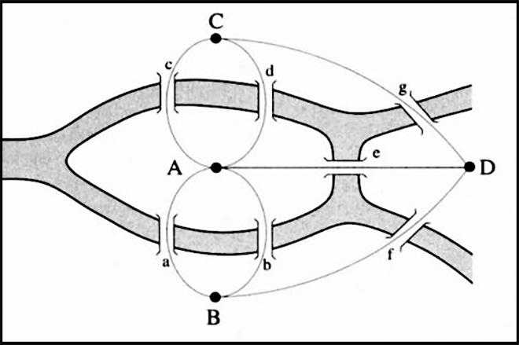

* Ở đây ta có thể chia đồ thị ra thành 4 đỉnh - C, B, D có bậc là 3, A là 5 🡪 tất cả các bậc đều là bậc lẻ, để thỏa điều kiện có thể đi qua tất cả các cây cầu 1 lần mà không phải đi lại hoặc bỏ sót cây nào thì ở đây không được có nhiều hơn 2 đỉnh có bậc lẻ. Vì 1 trong 2 phải là điểm kết thúc hoặc là điểm bắt đầu, không được có nhiều hơn 1 đỉnh kết thúc và 1 đỉnh bắt đầu.
* We can divide the graph into 4 vertices – C, B, D have a degree of 3, and A has a degree of 5. Therefore, all the degrees are odd. To satisfy the condition of being able to cross all bridges once, without retracing or missing any bridges, there cannot be more than 2 vertices with odd degrees. Since one of the two must be the starting point and the other must be the endpoint, there cannot be more than 1 start vertex and 1 end vertex.